**PRUEBA ESTANDARIZADA DE “METAGENOMICA”**

**Nombres y Apellidos: …………...............................................................**

**Expositor:** Student PhD & MSc. Ronald Eleazar Huarachi Olivera

**Organizador y Coordinador:** Dr. Antonio Mateo Lazarte Rivera

**LABORATORIO DE BIOTECNOLOGÍA CELULAR Y MOLECULAR AVANZADA (LAB-BIOTCEMA); ESCUELA PROFESIONAL DE BIOLOGÍA; UNIVERSIDAD NACIONAL DE SAN AGUSTÍN; AREQUIPA-PERÚ**

**INDICACIONES:**

* El estudiante deberá responder eficientemente el control, el cuál se asignará una nota de 0 a 20, donde la mínima nota aprobatoria corresponde a 10.5 y la máxima nota aprobatoria corresponde a 20.
* La nota aprobatoria de 10,5 a 20.
* Durante la búsqueda de información en inglés, se recomienda de que el participante interprete correctamente sus respuestes, no solamente traducir de inglés al español, sino que el participante deberá interpretar su respuesta de manera correcta.
* El estudiante deberá enviar el control (en Word) al correo electrónico: [workshop.biol.molecular@gmail.com](mailto:workshop.biol.molecular@gmail.com) con el siguiente título o código **“5workMetagenomic_NOMBRE_APELLIDO”** a más tardar el viernes 28 de Febrero hasta las 20:00 hrs.

RESPONDA CLARAMENTE LAS SIGUIENTES PREGUNTAS CITANDO REFERENCIAS BIBLIOGRAFICAS (puede basarse en las diapositivas del curso). OJO: NO SERÁN EVALUADAS LAS PRUEBAS CLONADAS. RESUELVA PERSONALMENTE. SI DESEA TAMBIEN PUEDE ENVIAR CAPTURA DE PANTALLA, CON LA FINALIDAD DE SABER QUE UD. RESOLVIO LA PRUEBA ESTANDARIZADA.

**1.- Mencione las 3 o 4 últimas publicaciones en base de datos WOS o Scopus SOBRE METAGENOMICA ¿Cómo lo puedes relacionar con tu trabajo de investigación(paper, tesis) (1 PUNTO)**

**2.- A que se refiere la teoría de los tres dominios (1 PUNTO)**

**3.- ¿Que es el 16S rDNA, cuáles son sus usos?** **(1 PUNTO)**

**4.- A que nos referimos con secuenciación directa e indirecta de un gen taxonómico? Que es lo que más nos conviene usar. Discuta (1 PUNTO)**

**5.- ¿Describa la estructura de los genes taxonómicos? Use un buen soporte bibliográfico (1 PUNTO)**

**6.- Una vez que me envían los resultados de secuenciamiento de MACROGEN de Korea o BGI Genomic en FastQ, ¿Con que secuencias realizo la comparación? (2 PUNTOS)**

**7.- Cuales son las bases de datos donde encuentro las secuencias de comparación contra mis secuencias FastQ (1 PUNTO)**

**8.- Porque nos conviene usar la mayor cantidad repeticiones antes de usar un mayor número de lecturas o reads(1 PUNTO)**

**9.- Para los primeros estudios de comunidades microbianas ¿Que tipo de muestras se usaron?** **(1 PUNTO)**

**10.- Mencione Usted la importancia de usar el mismo partidor para diferentes comunidades microbianas(1 PUNTO)**

**11.- En cuanto al procesamiento de secuencias. ¿Para que nos sirve el DADA2 frente al OTUs vs ASVs?** **(2 PUNTO)**

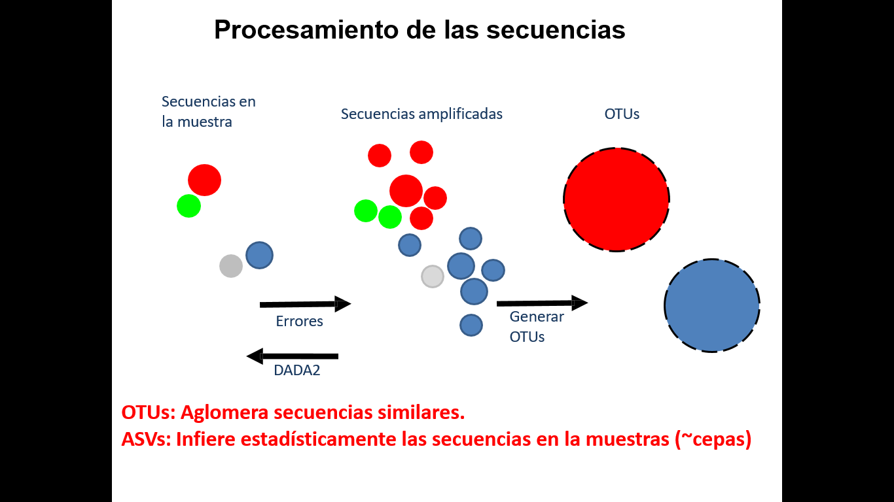

**12.- Con respecto a este plot obtenido de RStudio, realice su correcta interpretaciòn(1 PUNTO)**

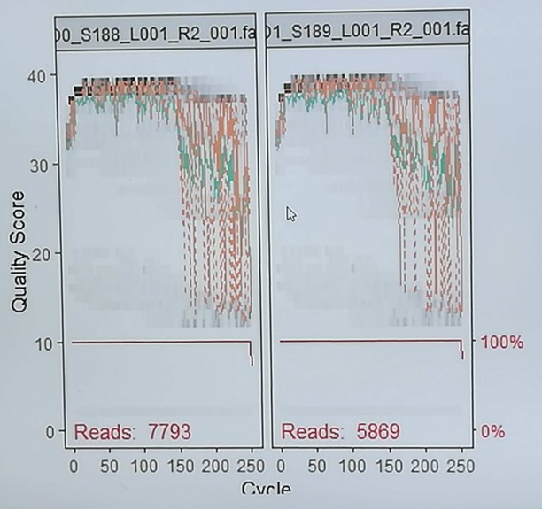

**13.- En cuanto a los análisis de datos, interprete los siguientes resultados y ¿Y cómo los obtenemos?** **(2 PUNTO)**

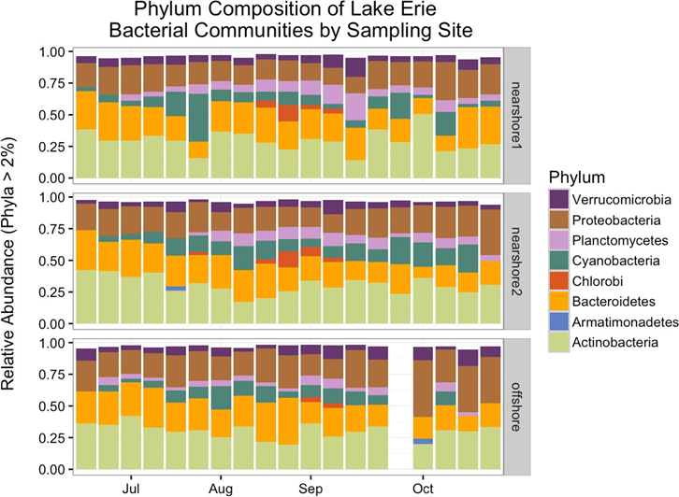

**14.- Carlos Ráfols tesista de LAB-BIOTBEC, después de 2 meses de enviar sus muestras a la empresa de secuenciamiento Macrogen, finalmente le envían sus secuencias en FastQ, ahora deberá evaluar ¿Con que cantidad de nucleótidos de cada archivo se debe quedar, para obtener una buena calidad de secuenciación? (4 PUNTOS)**

**USAR Rstudio y las siguientes web: (PUEDE HACER CAPTURA DE PANTALLA)**

<http://www.mothur.org/w/images/d/d6/MiSeqSOPData.zip>

<https://zenodo.org/record/824551#.W2l5aLjLO00>